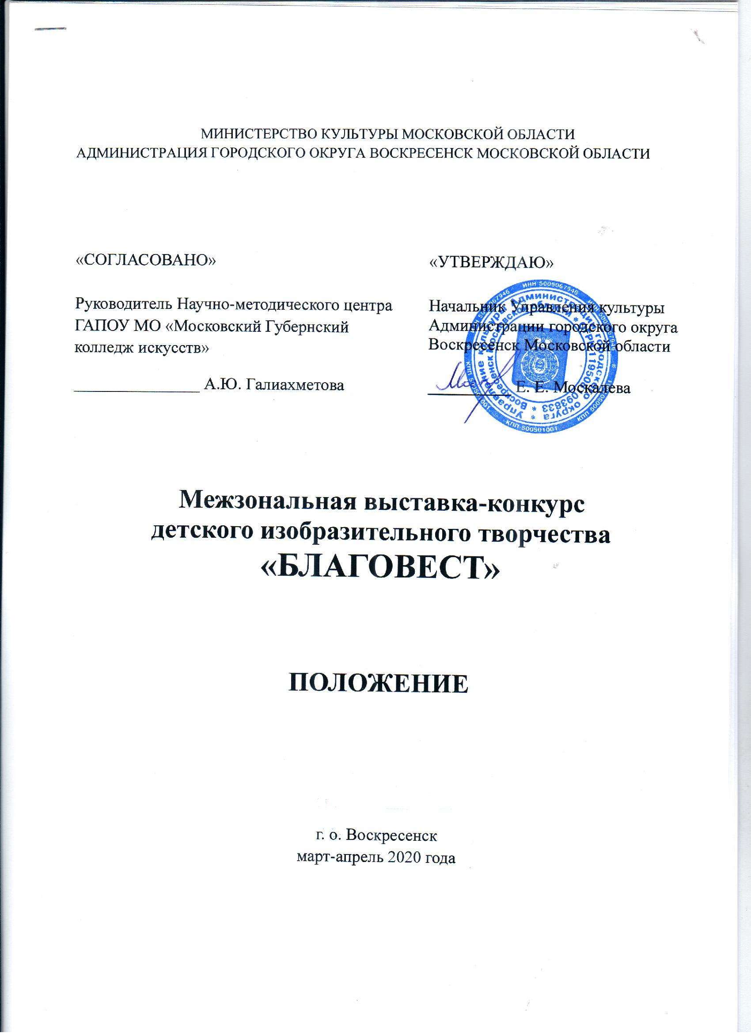
ТРАДИЦИИ И ИСТОРИЯ ТВОРЧЕСКОГО МЕРОПРИЯТИЯ

Межзональная выставка-конкурс детского изобразительного творчества «Благовест» проводится один раз в два года в Пасхальные дни для учащихся изостудий, детских художественных школ и детских школ искусств Московской области. Тема духовности, сохранения традиций, приобщения к родным святым истокам – вечная тема в искусстве. Актуальна она и для юных художников.
С 2010 года выставка-конкурс проводилась как открытая районная. Именно тогда складывались конкурсные традиции, зарождались творческие контакты со школами других районов, которые активно принимали участие в этом творческом проекте. В течение этого периода состоялось 5 выставок. В рамках каждой выставки проходят интересные мероприятия – экскурсии, мастер-классы, праздники, очный конкурс рисования.
В 2018 году выставке-конкурсу был присвоен статус – межзональный.
За свою историю существования выставка-конкурс стала творческой площадкой для развития системы художественного образования, выявления одаренных детей, обмена творческим и педагогическим опытом.
Межзональная выставка-конкурс «Благовест» выросла, окрепла и готова принять юных художников из городов и районов Подмосковья, любящих и ценящих историю своей Родины.

ЦЕЛИ И ЗАДАЧИ КОНКУРСА

- Нравственно-эстетическое и патриотическое воспитание подрастающего поколения через приобщение к духовным ценностям своей Родины.
- Содействие развитию творческих способностей детей.
- Популяризация художественного творчества детей.
- Расширение и укрепление связей между работниками образовательных учреждений Московской области.

УЧРЕДИТЕЛИ КОНКУРСА

- Администрация городского округа Воскресенск Московской области.

ОРГАНИЗАТОРЫ КОНКУРСА

- Управление культуры Администрации городского округа Воскресенск
Московской области.
- Муниципальное учреждение дополнительного образования «Детская школа
искусств №3».

ОРГКОМИТЕТ КОНКУРСА

ПРЕДСЕДАТЕЛЬ

Москалева Елена Евгеньевна |  | Начальник Управления культуры Администрации городского округа Воскресенск Московской области
СОПРЕДСЕДАТЕЛЬ
Андронова  Людмила Алексеевна |  | Председатель Воскресенского методического объединения, директор МУДО ДШИ «Элегия»
ЧЛЕНЫ ОРГКОМИТЕТА

Шилкина  Ольга Васильевна |  | Главный эксперт Управления культуры Администрации городского округа Воскресенск Московской области
Александрова Ольга Юрьевна |  | Директор МУДО «ДШИ №3»
Полищук  Анна Александровна |  | Преподаватель класса ИЗО МУДО «ДШИ №3»
ОТВЕТСТВЕННЫЙ СЕКРЕТАРЬ

Сметухина Ирина Вячеславовна |  | Заместитель директора по учебно-воспитательной работе МУДО «ДШИ №3»

ВРЕМЯ, МЕСТО, ФОРМА ПРОВЕДЕНИЯ

- Выставка-конкурс проводится с 16 марта по 09 апреля 2020 года.
- Место проведения: Дворец культуры «Юбилейный» по адресу: 140204, Московская область, г. Воскресенск, ул. Андреса, д. 1 «Б».
- Доставка работ: работы принимаются в МУДО «ДШИ №3» ежедневно, кроме воскресенья, с 01 февраля по 06 марта 2020 года с 9.00 до 19.00 часов по адресу: 140204, Московская область, г. Воскресенск, ул. Андреса, д. 42.
- Торжественное закрытие выставки-конкурса и награждение состоится 09 апреля 2020 г. в 14.00 ч. по адресу: 140204, Московская область, г. Воскресенск, ул. Андреса, д.1 «Б», ДК «Юбилейный». Регистрация участников конкурса с 13.00.
- По окончании выставки-конкурса работы вывозятся участниками выставки самостоятельно с 09 апреля (день закрытия выставки) по 30 апреля 2020 года.
- В рамках выставки в день закрытия 09 апреля проводится очный конкурс по композиции «Декоративный пасхальный натюрморт». Конкурс проводится с 10.00 до 12.30 по адресу: 140204, Московская область, г. Воскресенск, ул. Андреса, д. 42, МУДО «ДШИ №3». В нём могут принять участие учащиеся изостудий, художественных отделов ДШИ и ДХШ в трёх возрастных категориях 11-12 лет, 13-14 лет и 15-16 лет. Формат не менее А-4 и не более А-3, выбор материала не ограничен. Натюрморт участники придумывают сами на заданную тему. С собой можно привезти эскиз, выполненный простым карандашом (не в цвете!) на листке формата А-6. Пользоваться гаджетами во время конкурса запрещено. Все художественные материалы участники привозят с собой. По окончании конкурса работы победителей вывешиваются для демонстрации зрителям.
- Жюри определяет победителей очного конкурса живописи. Они получают дипломы лауреатов и ценные подарки. Остальные участники очного конкурса получают дипломы участников.
- Для участия в очном конкурсе композиции до 29 марта 2020 года предоставляется заявка учреждения (см. Форму заявочного листа 2 настоящего Положения), Согласие родителей (приложение 3) и ксерокопия свидетельства о рождении.

УСЛОВИЯ УЧАСТИЯ В ВЫСТАВКЕ – КОНКУРСЕ

- Участниками выставки-конкурса являются учащиеся изостудий, детских художественных школ и детских школ искусств Московской области.
- В выставке участвуют 4 возрастные группы:
5 – 7 лет;
8 – 10 лет;
11 – 13 лет;
14 – 16 лет.
- Работы на выставку принимаются по номинациям:
графика;
живопись;
декоративно-прикладное искусство;
скульптура.

ТЕМЫ ТВОРЧЕСКИХ РАБОТ

- Святые образы (работы, связанные с иконописью и храмовыми фресками, отражающие труд иконописцев).
- Буквица (работы, связанные со старинными шрифтами и книжными миниатюрами в Библии).
- Библейские сюжеты.
- Произведения Виктора Васнецова, посвящённые православию (к 95 – летию со дня смерти художника)
- Русь Православная (работы, посвященные житию русских святых, православному зодчеству, будням и праздникам христианина, духовным подвигам и делам милосердия во имя Христа).
- Дорого яичко ко Христову дню (для номинации ДПИ. Декоративные работы, связанные с Пасхой).

ОБЯЗАТЕЛЬНЫЕ УСЛОВИЯ И ТЕХНИЧЕСКИЕ ТРЕБОВАНИЯ К ТВОРЧЕСКИМ РАБОТАМ

- Принимаются только оригиналы, выполненные в течение двух лет, предшествующих конкурсу.
- Количество работ от одного учебного заведения не более 10, по одной работе от автора или группы авторов.
- Каждая работа сопровождается этикеткой размера 5х10 см.
- Работы должны быть закреплены и устойчивы к разрушению в процессе экспонирования.
- Размер плоскостных и рельефных работ не более 50х70 см.
- Работы должны быть в оформленном виде (рама с креплением, рекомендовано оргстекло).
- Работы с признаками непосредственного вмешательства наставников, копии из Интернета не рассматриваются.
- Не принимаются: пейзажи с храмом, где храм не является идейным смыслом композиции; натюрморты на пасхальную тему; исторические картины, не связанные с православной культурой; картины на языческую тему.
- Работы должны быть подписаны с обратной стороны печатным шрифтом:
фамилия имя автора, возраст;
фамилия, имя, отчество (полностью) преподавателя;
название работы;
материал исполнения;
год исполнения;
наименование учреждения.
- К работам, предоставляемым на выставку-конкурс, прилагается заявка учреждения (см. Приложение №1, Форма заявочного листа 1 настоящего Положения), согласие родителей (приложение 3) и ксерокопия свидетельства о рождении.
- Все работы, присланные на выставку-конкурс, возвращаются участникам.
В случае нарушения данных условий, присланные работы на фестиваль – конкурс не допускаются.

СОСТАВ ЖЮРИ КОНКУРСА

Для оценки выступлений создаётся жюри по каждой номинации, в состав которого входят представитель Научно-методического центра ГАПОУ МО «Московский Губернский колледж искусств», преподаватели средних и высших учебных заведений по профилю и члены Союза художников России.
Жюри имеет право не присуждать все дипломы, не присуждать отдельные призовые места в случае низкого художественного уровня конкурсантов, поощрять остальных конкурсантов грамотами за участие, присуждать специальные Дипломы и Призы, вручать благодарственные письма преподавателям за подготовку конкурсантов.
Решение жюри обсуждению и пересмотру не подлежит.

КРИТЕРИИ ОЦЕНКИ

- Оригинальность замысла;
- Композиционное решение;
- Выразительность образов;
- Соответствие заявленной тематике;
- Мастерство, соответствующее возрасту автора.

ПОРЯДОК НАГРАЖДЕНИЯ ПОБЕДИТЕЛЕЙ

- В каждой возрастной группе жюри определяет 3 призовых места в каждой номинации. Победители награждаются дипломами лауреатов и специальными призами.
- Все участники выставки-конкурса награждаются дипломами участников.
- Учреждается специальный приз зрительских симпатий.

ФИНАНСОВЫЕ УСЛОВИЯ

В случае недостаточности финансирования из федеральных, региональных, муниципальных или иных источников организаторы конкурса в соответствии с решением оргкомитета могут взимать с участников конкурса организационный взнос.
Участие в выставке –конкурсе бесплатное.
ПОРЯДОК ПОДАЧИ ЗАЯВОК

- Заявки на участие в выставке-конкурсе принимаются до 04 марта 2020 года по адресу: 140204, Московская область, г. Воскресенск, ул. Андреса, д. 42, или по электронной почте dshi3@mail.ru
- Заявки на участие в очном конкурсе живописи принимаются до 29 марта 2020 года (см. Приложение №1. Форма заявочного листа 2 настоящего Положения).

ИНФОРМАЦИЯ ДЛЯ КОНТАКТОВ

Муниципальное учреждение дополнительного образования «Детская школа искусств №3»
140204, Московская область, г. Воскресенск, ул. Андреса, д. 42
Телефон 8 496 445 90 07
Заместитель директора по учебно-воспитательной работе Сметухина Ирина Вячеславовна 8 915 219 52 48
Преподаватель класса ИЗО Полищук Анна Александровна 8 916 282 35 41

Приложение № 1

Форма заявочного листа 1
Заявочный лист на участие в межзональной выставке-конкурсе «Благовест» - 2020

Наименование учреждения, адрес, телефон, ФИО директора.
№ | Фамилия, имя автора | Номинация | Название работы | Материалразмер | Возраст, дата рождения | ФИО преподавателя | Год исполнения
1
2
3

Форма заявочного листа 2
Заявочный лист на участие в очном конкурсе по композиции
«Декоративный пасхальный натюрморт»

Наименование учреждения, адрес, телефон, ФИО директора.

№ | Фамилия Имя участника | Возраст, дата рождения
1
2
3

Приложение № 2

Письменное согласие
на обработку персональных данных участника

Я, _______________________________________________________________,
(Ф.И.О. представителя)

______________________________________________________________________
(Ф.И.О. несовершеннолетнего ребенка)

______________________________________________________________________,
(данные документа, удостоверяющего личность ребенка, сведения о дате выдачи документа и выдавшем его органе)

Согласен (-а) на обработку своих персональных данных и персональных данных своего ребенка МУДО «Детская школа искусств №3», расположенной по адресу: 140204, Московская область, г. Воскресенск, ул. Андреса, д.42, в целях качественного исполнения взаимных обязательств между МУДО «Детская школа искусств №3» и
_____________________________________________________________________
(Ф.И.О. несовершеннолетнего участника либо законного представителя несовершеннолетнего участника)

Персональные данные :
- Ф.И.О.;
- место жительства (полный адрес с индексом);
- паспортные данные (серия, номер, кем и когда выдан);
- СНИЛС, ИНН;
- контакты: номер телефона и е-mail
предоставлены добровольно и лично.

Я согласен (-а) на обработку своих персональных данных и персональных данных своего ребенка с использованием средств автоматизации и без использования таких средств в сроки, определенные интересами МУДО «Детская школа искусств №3», даю свое согласие на совершение следующих действий с моими персональными данными и персональными данными моего ребенка: сбор, систематизация, накопление, хранение, уточнение (обновление, изменение), использование, блокирование, уничтожение.

В случае неправомерных действий или бездействия оператора МУДО «Детская школа искусств №3» настоящее согласие может быть отозвано мной заявлением в письменном виде.
Я информирован (-а) о своем праве на уничтожение персональных данных обо мне и о моем ребенке.

_____________________________________________________________________
(подпись) (расшифровка подписи) (дата)

